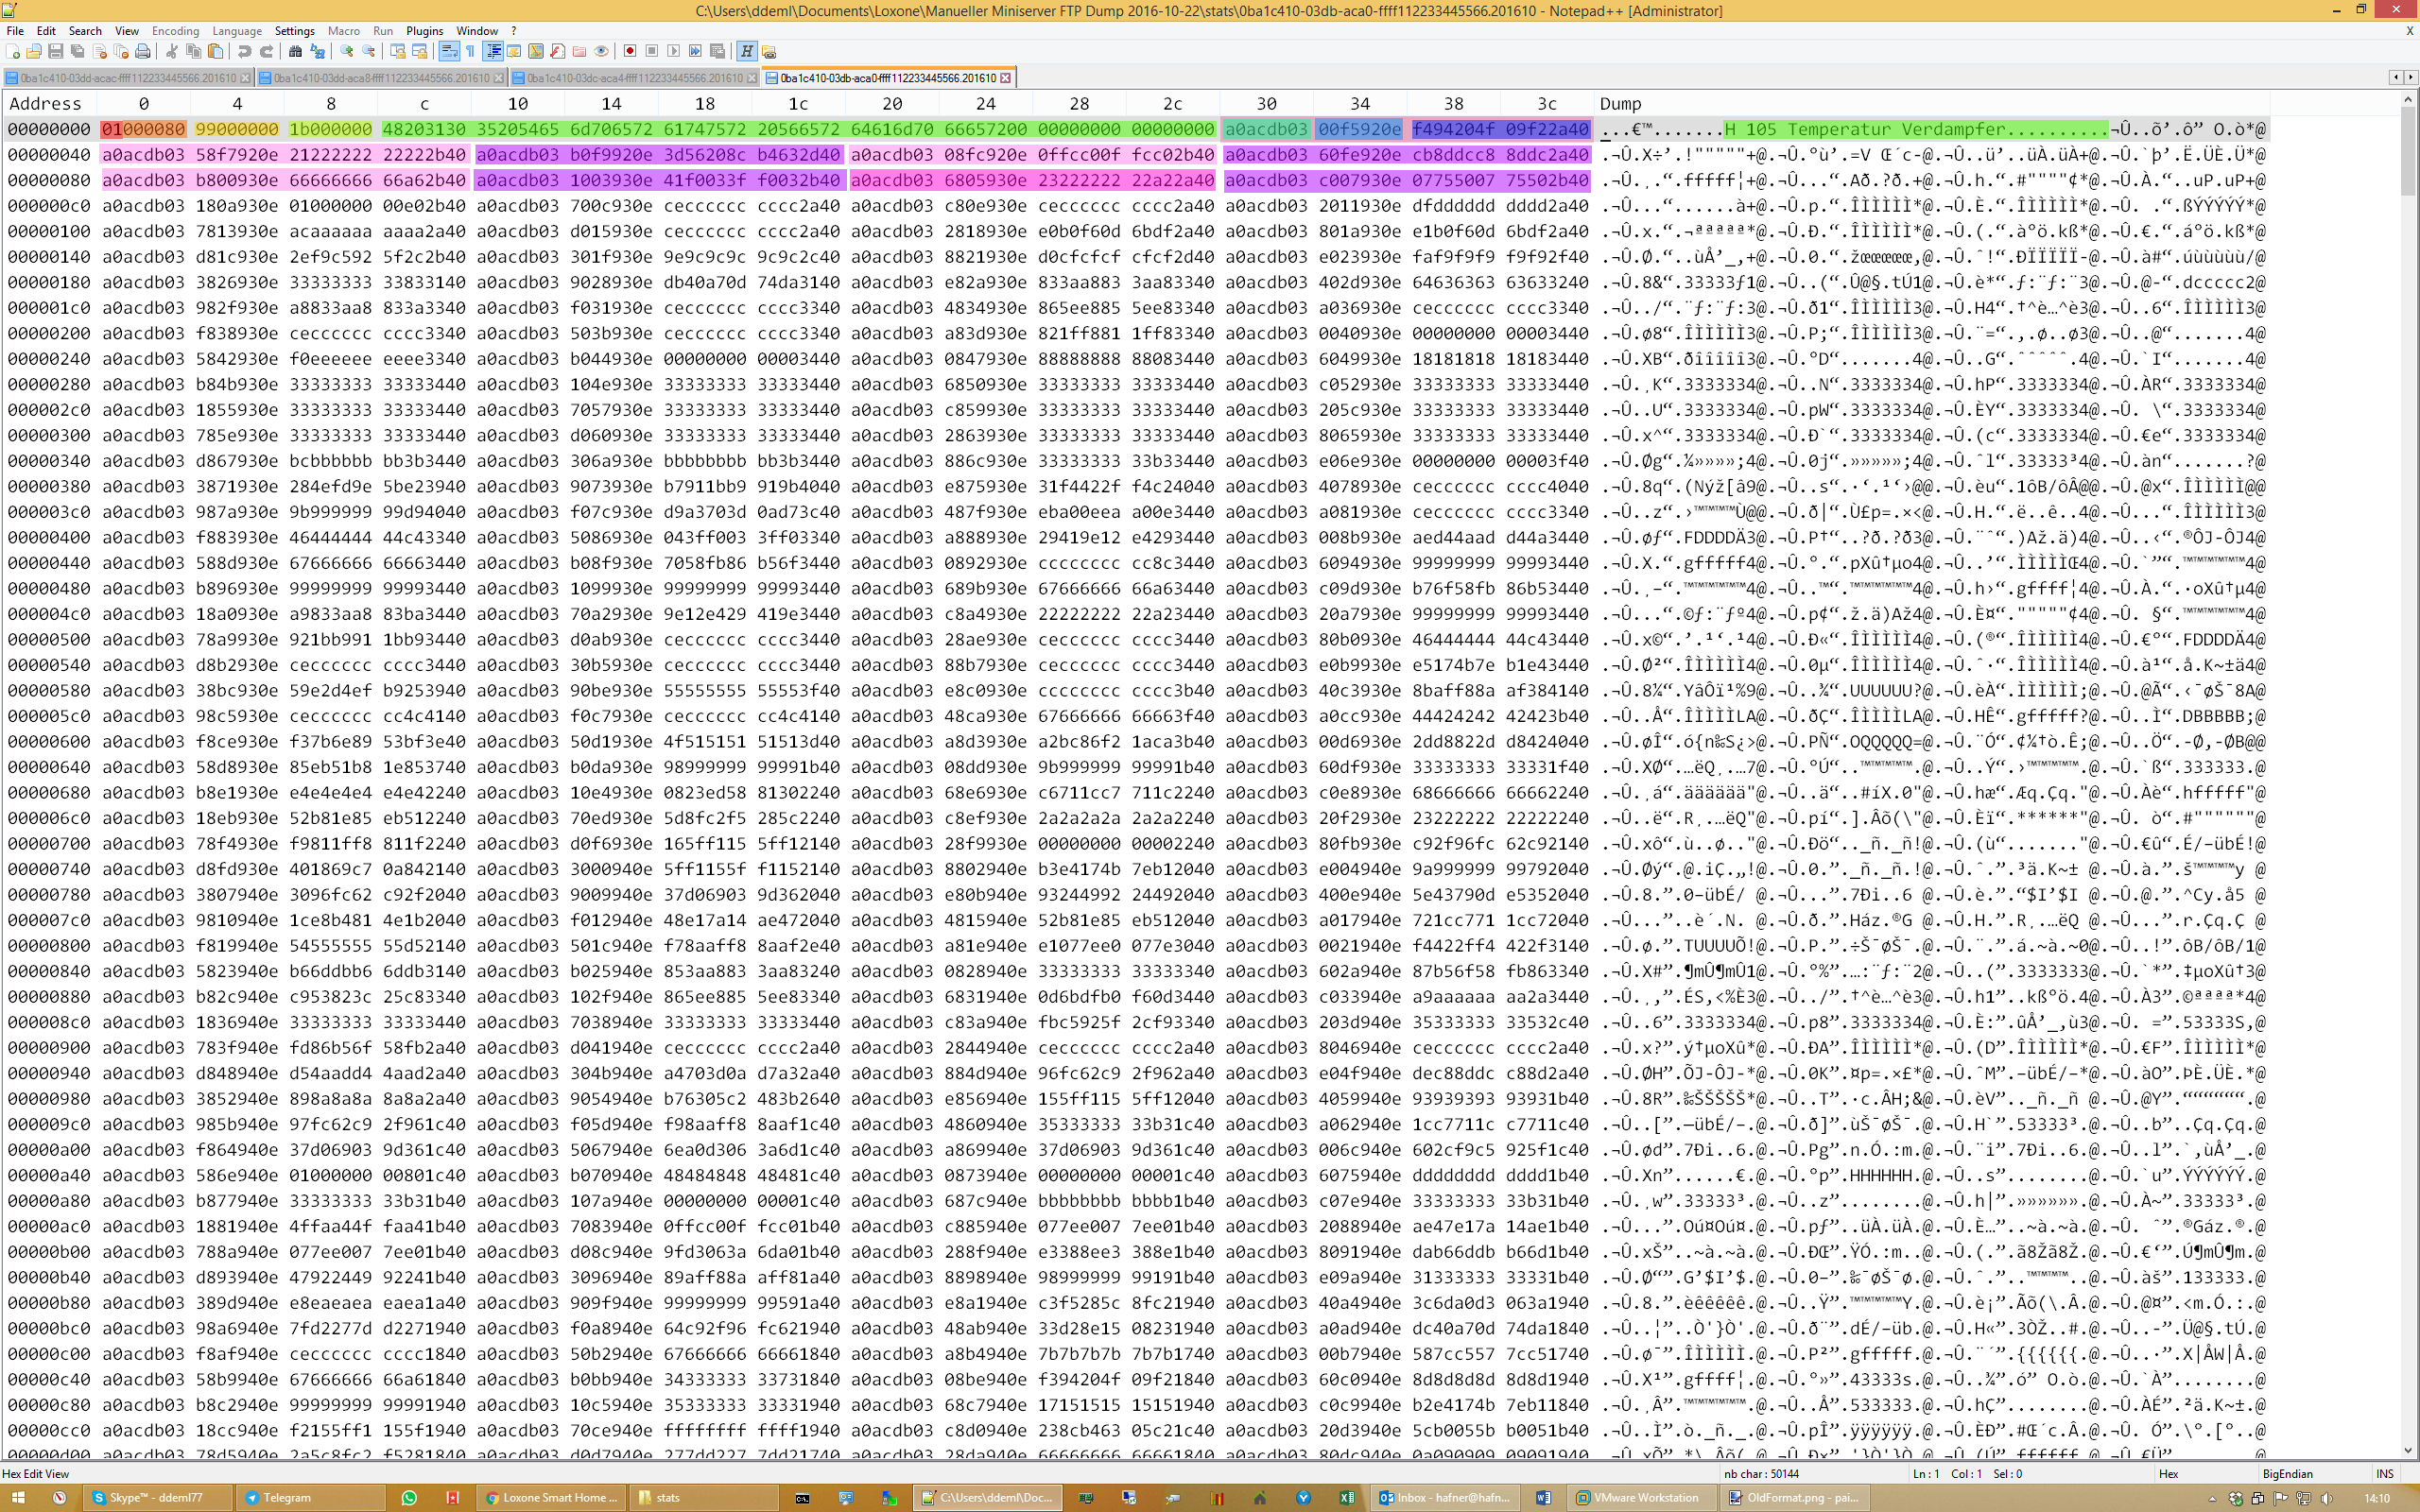

Datenpunkte (16-byte-aligned)

Teil der UID

Zeitpunkt in Sek ab 1.1.2009

Wert(e) als double

???

???

Länge des Labels

Label (16-byte-aligned)

Anzahl der Werte pro Datenpunkt